乌苯美司，给每位结直肠癌患者“而已”的勇气
摘要：
结直肠癌一直是消化道肿瘤的最大“魔头”，高发病率和死亡率让医生和患者束手无策。随着靶向药物和单抗药物的出现，我们期望看到药物带给患者更长的生存期，我们更希望看到在长期存活下的生存质量的提高。乌苯美司，作为兼具抗肿瘤和免疫调节功能作用的药物，在与化疗药物联合应用的方案下，盼望可以带给患者的更大的信心和勇气。

世界卫生组织国际癌症研究机构(IARC)发布的GLOBOCAN 2018报告显示，结直肠癌（colorectal cancer，CRC）占肿瘤发病率和死亡率的第三位和第二位。¹2020年发表的中国结直肠癌诊疗规范中提到，我国CRC的发病率和死亡率均保持上升趋势。2018中国癌症统计报告显示：我国结直肠癌新发病例37.6万，死亡病例19.1万。通过筛查可以预防和早期诊断结直肠癌，然而多数病人在确诊时已属于中晚期。²
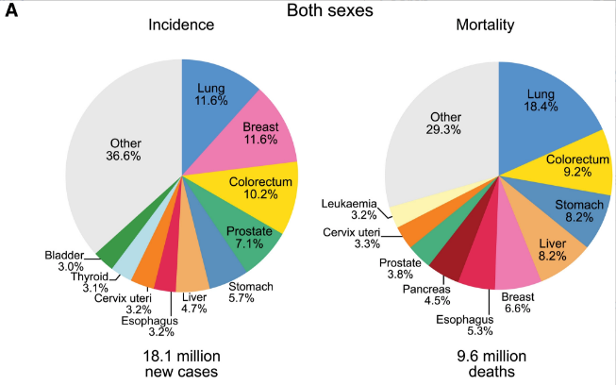
GLOBOCAN 2018报告：10种常见癌症的病例和死亡的分布情况
手术是结直肠癌最有效的治疗方法，但术后易复发。因此，有效的化疗具有重要意义。但研究发现，化疗药具有一定毒性作用，并且会影响患者的免疫功能，从而进一步增加患者的感染风险。因此提高患者的免疫功能，协同放化疗治疗就显得尤为关键。³
乌苯美司（ubenimex）是 1975 年日本微生物化学研究所Umezawa H初次从橄榄网状链霉菌培养液中，分离获得的具有抑制氨肽酶（APN）活性的化合物。研究表明，乌苯美司具有明显的抗肿瘤作用和免疫调节功能，对血液系统及实体恶性肿瘤均有不同程度治疗作用。⁴
一方面，乌苯美司通过抑制 CD13 的氨肽酶活性，使细胞外基质的降解受到抑制，从而克制肿瘤细胞的侵袭；抑制肿瘤细胞增殖，诱导肿瘤细胞凋亡；逆转肝癌细胞的HepG2/5-FU和Bel7402/5-FU中的多药耐药并提高肝癌细胞对化疗药物的敏感性。另一方面乌苯美司作为一种免疫调节剂，通过增强 T、B 淋巴细胞的功能，使其DNA合成增加，增强自然杀伤细胞（NK）的杀伤活力；同时，还可使集落刺激因子合成增加，刺激骨髓细胞的再生及分化，起到调节、增强、兴奋和恢复机体的免疫功能的作用。
有研究发现，正常大肠癌细胞呈对数增殖状态，而细胞增殖的速度与乌苯美司的浓度呈负相关，表明乌苯美司能有效抑制大肠癌细胞的增殖，并促进肿瘤细胞凋亡。乌苯美司的作用机制可能与调整DAPK基因启动子甲基化状态有关。⁶

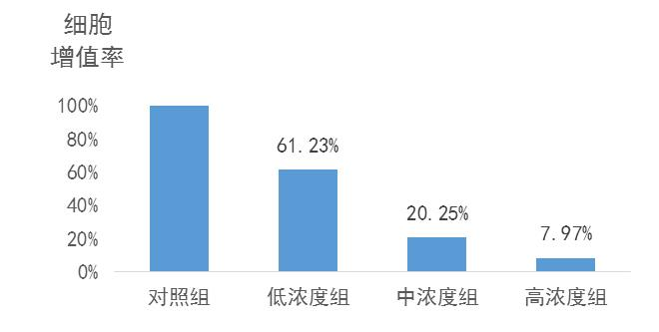
不同浓度乌苯美司对大肠癌细胞增殖影响
另外有多项研究表明，乌苯美司对于结直肠癌患者的免疫功能和生活质量均有显著改善。在观察乌苯美司片联合 XELOX 方案（奥沙利铂+希罗达）治疗大肠癌的疗效中，证实乌苯美司片联合 XELOX（奥沙利铂+希罗达）方案治疗大肠癌疗效好，能有效改善大肠癌患者的生活质量。⁷
研究者还发现，在对照组（伊立替康-亚叶酸钙-氟尿嘧啶( FOLFIＲI) ）标准化疗方案基础上联合乌苯美司，骨髓抑制程度明、 CD4 + 、CD4 + / CD8 + 水平及自然杀伤细胞活性均明显优于对照组。乌苯美司联合化疗治疗转移性结直肠癌，可提高化疗期间患者的免疫功能，减轻骨髓抑制作用，提高转移性结直肠癌治疗的近期疗效。⁸
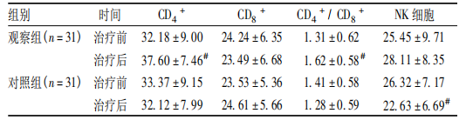
2组患者免疫指标比较
有研究观察了扶正抑瘤方与乌苯美司胶囊联合，治疗晚期结直肠癌的临床疗效，及对患者生活质量、免疫功能的影响。结果表明，联合乌苯美司胶囊治疗的晚期结肠癌患者，其临床疗效及免疫功能均有所提高，生活质量也同样得到一定改善。⁹
对于已经失去手术机会的晚期结直肠癌患者而言，可选择的治疗方式非常有限。乌苯美司在提高有效率的同时可以减少化疗药物的毒性反应，改善了患者的生活质量，为临床化疗方案提供更多思路。今后可以有望研制针对性更强、效率更高、不良反应更少的乌苯美司靶向制剂作为新药研发的主要方向。⁵
参考文献：
- Global cancer statistics 2018: GLOBOCAN estimates of incidence and mortality worldwide for 36 cancers in 185 countries.
- 中国结直肠癌诊疗规范（2020年版）
- 乌苯美司胶囊联合化疗对转移性结直肠癌患者
- 骨髓抑制及免疫功能的影响
- 乌苯美司在消化道恶性肿瘤中的应用.
- 乌苯美司对大肠癌细胞增殖与凋亡影响及其机制探讨.
- 乌苯美司片联合 XELOX 方案治疗大肠癌疗效观察.
- 乌苯美司胶囊联合化疗对转移性结直肠癌患者骨髓抑制及免疫功能的影响.
- 晚期直肠癌放疗后应用扶正抑瘤方及乌苯美司胶囊临床观察.

